INDICAÇÃO Nº

Autoria: Vereador Paquito de Todos

Senhor Presidente:

Indico à Mesa, nos termos Regimentais e após ouvido o Plenário, que seja encaminhada solicitação à Empresa de Obras e Urbanização (Emurb), para providenciar o serviço de colocação de asfalto fresado, rua Paulo Pedro Coelho Freire, no bairro Areia Branca, Zona de Expansão de Aracaju.
Diante de tal fato, faz-se necessária a atenção das entidades competentes para realizarem, com urgência, a manutenção no citado endereço.

Palácio Graccho Cardoso, Aracaju, 19 de março de 2024.
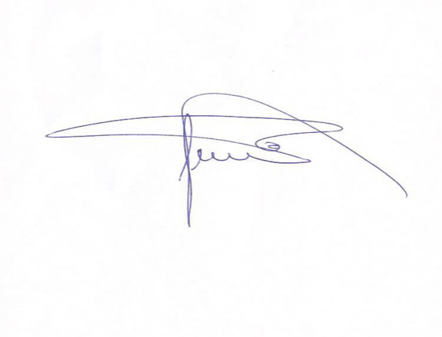
Paquito de Todos
Vereador

